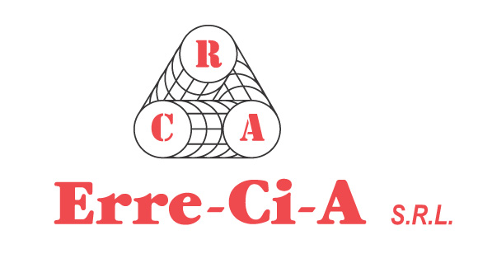

Concorezzo li, 02.07.2015

SCHEDA COMPOSIZIONE PEDANA TIPO EPAL
ALLUMINIO GOFFRATO DUETTO
MM330MT. 100
NS. COD. 29229/DUE/GOF
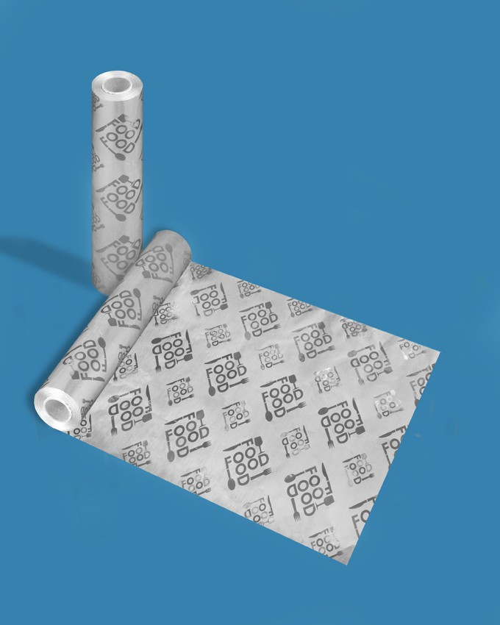
PALLET : EUROPALLET
DIMENSIONI : 1200X800
PESO : KG. 22

Peso cad. scatola contenente due rotoli kg. 1,900 +/-5%
Dimensione singola scatola 34x15x8,0

Numero cartoni per strato

Numero strati per pedana

Numero totale cartoni per pedana

Peso pedana completa kg.

17
13
221

420,00

